Урок 15. 8 КЛАСС. Информатика и ИКТ.
Тема: Практическая работа № 3 «Работа с окнами графического интерфейса».
Цели урока:
- Дать учащимся общие представления о компьютерной графике;
- Познакомить учащихся с графическим интерфейсом;
- Научить технологии работы в среде графического редактора.
Основные понятия:
- Среда;
- Окно;
- Графический редактор;
- Инструменты среды;
- Палитра;
- Графический интерфейс.
Ход урока.
- Организационный момент.
- Самостоятельная работа:
- В папке Мои документы создать папку и указать в ее названии свою фамилию и класс.
- В своей папке создать папки рисунки и тексты
- Просмотреть папку Тексты.
- Расположить в ней файлы в табличном виде.
- Скопировать из папки Тексты файлы и сделать копии.
- В папке Тексты просмотреть содержимое каждого текста и переименовать его так, чтобы имя соотносилось с содержанием.

- Изучение новой темы.
Изучение материала производится в соответствии с материалом учебника.
Графический редактор – это прикладная программа, предназначенная для создания и редактирования изображений.
Интерфейс графического редактора: сходства и отличия от интерфейса окон Блокнота, Калькулятора.
Примечание. Можно сравнить графический редактор Paint со встроенным графическим редактором ЛогоМиры, если учащиеся с ним знакомы. Следует обратить внимание на наличие элементов: поле для рисунка, меню инструментов, палитра.
Рисунок – документ среды графического редактора.
Выполнение задания 1.14.стр.16.
- Закрепление изученного материала.
- Измените размеры окна
- Просмотрите содержимое окна с помощью полос прокрутки
- Сверните окно в значок
- Восстановите окно из значка на панели задач
- Закройте все открытые на Рабочем столе окна.
Задание 1. Переместить диалоговое окно с помощью мыши:
- навести указатель мыши на заголовок окна;
- нажать левую кнопку мыши и, не отпуская ее, передвинуть окно.
Задание 2. Изменить размеры окна.
- если окно не развернуто на весь экран, можно произвольно изменять его размеры, передвигая мышью границы (стороны прямоугольной рамки по периметру окна;
- режим, в котором окно занимает весь экран, называется полноэкранным. В полноэкранном режиме граница окна не отображается и изменить размеры окна нельзя. (разверните на весь экран любое окно программы, щелкнув левой кнопкой мыши на кнопке Развернуть.
5. Выполнение Практической работы 3. (Приложение 1; 2)
6. Домашнее задание.
1. Записать в тетради (по памяти), как выполняются следующие действия:
- увеличение масштаба рисунка в заданное число раз (2,6,8) и возврат к исходному масштабу;
- перемещение части рисунка в среде графического редактора;
- очистка области рисунка (разные способы).
Задания для самостоятельной работы.
1.15. Запустите любую программу, например игру. Отобразите окно с этой программой сначала в полноэкранном режиме, а затем в обычном. Измените, параметры окна программы, а затем переместите его в другое место.
1.16. Сверните все открытые окна в значки, а затем восстановите их на Рабочем столе.
1.18. Просмотрите содержимое нескольких окон с помощью полосы прокрутки.

Приложение1.
Практическая контрольная работа 3

Вариант 1.
1. Создайте в графическом редакторе Paint или средствами текстового процессора Word следующий фрагмент.
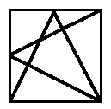
2. Копируя и отражая построенный фрагмент слева направо и сверху вниз постройте один из следующих рисунков:
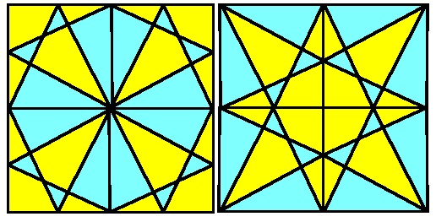
3. Сохраните результат работы в файле Мозаика.

Приложение2.

Практическая работа 3
Вариант 2.
1. Создайте в графическом редакторе Paint или средствами текстового процессора Word следующие рисунки:

2. Сохраните результат работы в файле Мозаика.

